农作物生育期分析
2023年第4期
湖州市气象服务中心 | 12月15日
2023年湖州单季晚稻全生育期气象条件分析
2023年单季晚稻全生育期间（6月上旬-12月上旬），湖州平均气温显著偏高，为历史同期第二高值，雨量雨日正常略偏多，日照正常略偏少。平均气温为23.2℃，比常年高1.2℃，比去年低0.4℃；雨量为916.5毫米，比常年多101.9毫米，比去年多254.8毫米；雨日为76天，比常年多2.0天，比去年多9天；日照为953.5小时，比常年少56.8小时，比去年少71.8小时。
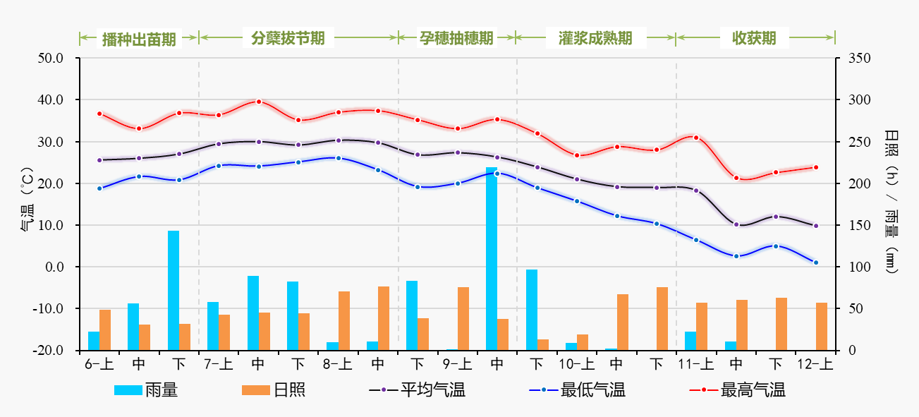
图1 2023年单季晚稻全生育期间湖州站逐旬气温、雨量及日照分布图
今年我市单季晚稻全生育期间，光温水配置较好，气象条件总体对水稻生长发育有利，但有阶段性灾害天气出现，造成一定不利影响。有利的气象条件：6月前半月晴雨相间，有利于单季晚稻种植；8月下旬至9月上旬以多云到晴天气为主，有利于单季晚稻抽穗扬花；9月下旬后期至10月底晴多雨少，十分有利于单季晚稻灌浆成熟，提高产量和品质；11月至12月上旬持续晴好天气，雨量显著偏少，对单季晚稻收晒十分有利，收割进度较快。不利的气象条件是：6月17日入梅后多阴雨天气，特别是24日出现暴雨，对晚稻秧苗生长有一定不利影响；7月至8月中旬多阵雨天气，对施肥和病虫草害防治等农事管理有一定不利影响；9月中旬前期和下旬前期均出现连续阴雨天气，气温明显下降，对晚稻抽穗扬花和灌浆不利，造成病害多发，空秕粒增多；10月中旬至11月中旬多次出现局地大风天气，造成部分稻田倒伏。
一、播种出苗期（6月上旬～下旬）
今年单季晚稻播种出苗期间，湖州平均气温异常偏高，为历史同期第四高值，雨量、雨日和日照均正常。平均气温为26.2℃，比常年高1.5℃，比去年低0.7℃；雨量为221.4毫米，比常年少2.5毫米，比去年多33.4毫米；雨日为16天，比常年多0.6天，比去年多5天；日照为110.5小时，比常年少15.8小时，比去年少53.8小时。
6月前半月我市晴雨相间，气象条件对单季晚稻种植较有利；6月17日入梅后多阴雨天气，特别是24日出现暴雨，对晚稻秧苗生长有一定不利影响。
二、分蘖拔节期（7月上旬～8月中旬）
今年单季晚稻分蘖拔节期间，湖州平均气温偏高，雨量、雨日和日照均正常。平均气温为29.7℃，比常年高0.9℃，比去年低2.0℃；雨量为249.0毫米，比常年少28.4毫米，比去年多117.4毫米；雨日为25天，比常年多3.5天，比去年多8天；日照为279.6小时，比常年少57.3小时，比去年少139.3小时。
7月我市多阵雨天气，气象条件总体有利于单季晚稻分蘖发棵，长势良好，但对施肥和病虫害防治等农事管理有一定不利影响。8月上中旬多晴少雨，气象条件有利于单季晚稻拔节，但强对流天气较多，对晚稻施肥和病虫草害防治有一定不利影响。
三、孕穗抽穗期（8月下旬～9月中旬）
今年单季晚稻孕穗抽穗期间，湖州平均气温显著偏高，为历史同期第七高值，雨量异常偏多，为历史同期第四高值，雨日和日照均正常。平均气温为26.8℃，比常年高1.1℃，比去年高0.5℃；雨量为303.5毫米，比常年多179.9毫米，比去年多147.0毫米；雨日为14天，比常年多1.4天，比去年多4天；日照为151.5小时，比常年少13.0小时，比去年多3.2小时。
8月下旬至9月上旬我市以多云到晴天气为主，气象条件有利于单季晚稻抽穗扬花；9月中旬前期出现连续阴雨天气，气温明显下降，对晚稻抽穗扬花不利，造成病害多发，空秕粒增多。
四、灌浆成熟期（9月下旬～10月下旬）
今年单季晚稻灌浆成熟期间，湖州平均气温显著偏高，为历史同期第六高值，雨量、雨日和日照均正常。平均气温为20.7℃，比常年高1.4℃，比去年高1.5℃；雨量为108.5毫米，比常年多2.5毫米，比去年多42.2毫米；雨日为12天，比常年多0.5天，比去年多1天；日照为175.6小时，比常年少33.3小时，比去年少20.6小时。
9月下旬前期我市持续阴雨天气，不利于单季晚稻灌浆，造成空秕粒增多；9月下旬后期至10月底我市晴多雨少，气象条件十分有利于单季晚稻灌浆成熟，提高产量和品质；10月19日半夜前后受冷空气影响，我市风力明显增大，造成部分地区稻田出现倒伏现象。
五、收获期（11月上旬～12月上旬）
今年单季晚稻收获期间，湖州平均气温显著偏高，为历史同期第六高值，雨量显著偏少，雨日偏少，日照偏多。平均气温为12.5℃，比常年高1.3℃，比去年低0.6℃；雨量为34.1毫米，比常年少49.4毫米，比去年少85.2毫米；雨日为9天，比常年少4.0天，比去年少9天；日照为236.3小时，比常年多62.7小时，比去年多138.7小时。
11月至12月上旬我市持续晴好天气，雨量显著偏少，对单季晚稻收晒十分有利，收割进度较快。据调查，今年我市晚稻单产普遍高于去年，粮食生产有望实现“七连增”。
表1 2023年单季晚稻各生育期湖州站气象要素及与去年和常年对比情况
发育期 |  | 播种  出苗期 | 分蘖  拔节期 | 孕穗  抽穗期 | 灌浆  成熟期 | 收获期 | 全生育期
平均  气温  （℃） | 2023年 | 26.2 | 29.7 | 26.8 | 20.7 | 12.5 | 23.2
 | 2022年 | 26.9 | 31.8 | 26.3 | 19.2 | 13.2 | 23.6
 | 常 年 | 24.7 | 28.8 | 25.8 | 19.4 | 11.2 | 22.0
雨量  （毫米） | 2023年 | 221.4 | 249.0 | 303.5 | 108.5 | 34.1 | 916.5
 | 2022年 | 188.0 | 131.6 | 156.5 | 66.3 | 119.3 | 661.7
 | 常 年 | 223.9 | 277.4 | 123.6 | 106.0 | 83.5 | 814.6
雨日  （天） | 2023年 | 16 | 25 | 14 | 12 | 9 | 76
 | 2022年 | 11 | 17 | 10 | 11 | 18 | 67
 | 常 年 | 15.4 | 21.5 | 12.6 | 11.5 | 13.0 | 74.0
日照  （小时） | 2023年 | 110.5 | 279.6 | 151.5 | 175.6 | 236.3 | 953.5
 | 2022年 | 164.3 | 418.9 | 148.3 | 196.2 | 97.6 | 1025.3
 | 常 年 | 126.3 | 336.9 | 164.5 | 208.9 | 173.6 | 1010.3
注：表中常年值为1991～2020年30年平均值。

撰稿:陈中赟 | 校对: 盛琼 | 签发：王海芳

